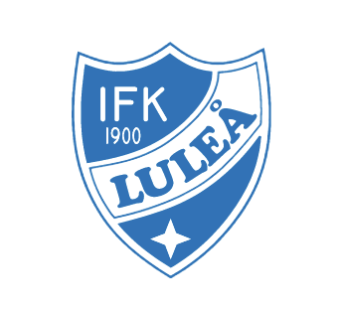

PANTINSAMLING

Vi i fotbollslaget IFK Luleå F09 kommer att samla in pantburkar/petflaskor för att tjäna ihop pengar till
Gothia Cup i sommar.
Vi skulle bli jätteglada om ni vill ställa ut den pant ni
önskar få hjälp att bli av med vid brevlådan, fäst gärna
denna lapp på påsen.

Insamling av pant pågår söndag 28 april

Tack på förhand för ert bidrag!
Vänliga hälsningar
IFK Luleå F09

